SỞ GD&ĐT VĨNH LONG
TRƯỜNG THPT MANG THÍT
ĐỀ THI THỬ TỐT NGHIỆP THPT NĂM 2027
Môn: Giáo dục kinh tế và pháp luật
Thời gian làm bài: 50 phút (không kể thời gian phát đề)
Mã đề: 227
PHẦN I. CÂU TRẮC NGHIỆM NHIỀU PHƯƠNG ÁN LỰA CHỌN (6,0 điểm)
Câu 1. GDP bình quân đầu người cho biết
A. tổng sản phẩm của nền kinh tế. B. tốc độ tăng trưởng của nền kinh tế.
C. mức độ công bằng trong xã hội hiện nay. D. mức sống trung bình của dân cư.
Câu 2. Kim ngạch xuất khẩu hàng hóa năm 2024 của Việt Nam là
A. 354,67 tỉ USD. B. 371,85 tỉ USD. C. 405,53 tỉ USD. D. 336,17 tỉ USD.
Câu 3. Hình thức hội nhập có phạm vi rộng nhất là
A. hội nhập song phương. B. hội nhập toàn cầu. C. hội nhập khu vực. D. hội nhập đa phương.
Câu 4. Việt Nam kí kết các hiệp định thương mại tự do nhằm
A. mở rộng thị trường xuất khẩu hàng hóa. B. đóng cửa thị trường trong nước hoàn toàn.
C. ngừng xuất khẩu hàng hóa ra nước ngoài. D. tự cung tự cấp mọi mặt hàng thiết yếu.
Câu 5. Bảo hiểm thất nghiệp chi trả trợ cấp cho người lao động khi
A. mất việc làm theo quy định. B. đi du lịch xa cùng gia đình.
C. mua nhà ở mới khang trang. D. học thêm ngoại ngữ mới.
Câu 6. Người lao động có mức lương 12.000.000 đồng/tháng đóng các loại bảo hiểm bắt buộc là
A. 960.000 đồng. B. 1.470.000 đồng. C. 2.580.000 đồng. D. 1.260.000 đồng.
Câu 7. Chính sách trợ giúp xã hội có hình thức
A. cho vay vốn kinh doanh lớn cho dân. B. trợ cấp bằng tiền và hiện vật.
C. tặng nhà ở cao cấp miễn phí. D. miễn mọi loại thuế cho dân.
Câu 8. Một cửa hàng có chi phí cố định 1.800.000 đồng/tháng, giá bán 30.000 đồng/sản phẩm, chi phí biến đổi 15.000 đồng/sản phẩm. Điểm hòa vốn của cửa hàng là
A. 100 sản phẩm. B. 150 sản phẩm. C. 120 sản phẩm. D. 200 sản phẩm.
Câu 9. Chi phí biến đổi sẽ tăng khi
A. sản lượng giảm xuống nhanh chóng. B. sản lượng tăng lên nhiều.
C. giá bán giảm xuống nhanh chóng. D. số lượng lao động giảm xuống.
Câu 10. Doanh nghiệp có trách nhiệm với Nhà nước về
A. trốn thuế khi có thể làm được. B. kinh doanh hàng giả, hàng nhái, hàng kém chất lượng.
C. nộp thuế đầy đủ cho Nhà nước. D. lừa dối khách hàng khi bán hàng.
Câu 11. Gia đình anh Minh có thu nhập 16.000.000 đồng/tháng, chi tiêu 12.800.000 đồng/tháng. Số tiền tiết kiệm mỗi tháng của gia đình là
A. 3.200.000 đồng. B. 2.400.000 đồng. C. 4.000.000 đồng. D. 4.800.000 đồng.
Câu 12. Thuế giá trị gia tăng là thuế
A. đánh vào tài sản cá nhân hiện có. B. đánh vào doanh thu doanh nghiệp hằng năm.
C. đánh vào tiền lương người lao động khác. D. đánh vào hàng hóa, dịch vụ tiêu dùng.
Câu 13. Doanh nghiệp A có doanh thu 2.500 triệu đồng, tổng chi phí 1.800 triệu đồng. Thuế TNDN phải nộp của doanh nghiệp A là
A. 100 triệu đồng. B. 200 triệu đồng. C. 300 triệu đồng. D. 140 triệu đồng.
Câu 14. Tài sản chung của vợ chồng bao gồm tài sản
A. do vợ chồng tạo ra trong hôn nhân. B. có trước khi kết hôn của vợ.
C. có trước khi kết hôn của chồng. D. do một bên được tặng riêng trong hôn nhân.
Câu 15. Việc nào sau đây vi phạm quyền định đoạt tài sản?
A. Mượn tài sản khi được chủ đồng ý. B. Mua tài sản bằng tiền của mình.
C. Bán tài sản của người khác. D. Nhận tài sản do người khác tặng cho.
Câu 16. Vợ chồng có quyền và nghĩa vụ ngang nhau về
A. mọi quyết định của nhà chồng đưa ra. B. mọi mặt trong gia đình.
C. mọi quyết định của nhà vợ đưa ra. D. quyền quyết định riêng của người chồng.
Câu 17. Con có nghĩa vụ phụng dưỡng
A. chỉ cha mẹ khi được cho tiền. B. chỉ người cho mình điểm cao.
C. cha mẹ khi về già. D. chỉ người có địa vị cao.
Câu 18. Học sinh được học tập trong môi trường
A. an toàn, lành mạnh cho học sinh. B. chỉ dành cho học sinh giỏi toàn diện.
C. chỉ dành cho học sinh có điều kiện kinh tế. D. chỉ dành cho học sinh ở thành phố lớn.
Câu 19. Quỹ bảo hiểm y tế do
A. doanh nghiệp tư nhân lớn quản lí. B. hộ gia đình khá giả quản lí.
C. tổ chức xã hội từ thiện quản lí. D. Nhà nước quản lí theo quy định.
Câu 20. Di sản văn hoá là di sản
A. chỉ có giá trị về kinh tế. B. có giá trị lịch sử, văn hoá.
C. chỉ có giá trị về thương mại. D. chỉ có giá trị về quân sự.
Câu 21. Việc tuân thủ pháp luật quốc tế của các quốc gia là
A. một nước lớn áp đặt lên các nước khác hiện nay. B. tổ chức xã hội trong nước ban hành.
C. doanh nghiệp nước ngoài tự ban hành. D. tự nguyện tuân thủ theo thỏa thuận đã kí.
Câu 22. Chủ quyền quốc gia được thể hiện qua
A. sự phụ thuộc vào quốc gia khác. B. quyền tự quyết của quốc gia.
C. sự ban hành của tổ chức quốc tế. D. sự quyết định của doanh nghiệp nước ngoài.
Câu 23. Nguyên tắc đối xử quốc gia được áp dụng
A. chỉ đối với hàng hóa trong nước sản xuất. B. chỉ đối với dịch vụ trong nước cung cấp.
C. đối với hàng hóa nước ngoài. D. chỉ đối với lao động trong nước làm việc.
Câu 24. Hợp đồng thương mại quốc tế được giao kết khi
A. các bên đạt được thỏa thuận. B. một bên áp đặt điều khoản lên bên kia.
C. một bên giấu giếm thông tin quan trọng. D. một bên không thực hiện cam kết đã kí.
PHẦN II. CÂU TRẮC NGHIỆM ĐÚNG SAI (4,0 điểm)
Câu 1. Hai bệnh nhân điều trị tại bệnh viện với chi phí như bảng sau. Bảo hiểm y tế chi trả 80% chi phí khám, chữa bệnh theo quy định.
Bệnh nhân | Chi phí khám, chữa bệnh (đồng)
Bệnh nhân A | 18.000.000
Bệnh nhân B | 30.000.000
a) Bảo hiểm y tế chi trả cho bệnh nhân A là 14.400.000 đồng.
b) Bệnh nhân B phải tự trả 6.000.000 đồng.
c) Bệnh nhân B được bảo hiểm y tế chi trả nhiều hơn bệnh nhân A.
d) Tổng số tiền bảo hiểm y tế chi trả cho hai bệnh nhân là 40.000.000 đồng.
Câu 2. Một hộ kinh doanh đang cân nhắc ba phương án mở quán bánh cuốn sau. (Tình huống giả định)
Phương án | Chi phí cố định (đồng/tháng) | Giá bán (đồng/suất) | Chi phí biến đổi (đồng/suất)
A | 1.800.000 | 30.000 | 15.000
B | 3.000.000 | 50.000 | 30.000
C | 4.500.000 | 75.000 | 45.000
a) Phương án A cần bán 120 suất/tháng để hòa vốn.
b) Điểm hòa vốn của phương án B bằng của phương án C.
c) Phương án A có điểm hòa vốn thấp nhất trong ba phương án.
d) Cả ba phương án đều có điểm hòa vốn là 120 suất/tháng.
Câu 3. Gia đình anh Minh có bảng thu nhập và chi tiêu trong 3 tháng như sau. (Đơn vị: đồng)
Khoản mục | Tháng 1 | Tháng 2 | Tháng 3
Thu nhập | 16.000.000 | 16.000.000 | 20.000.000
Chi tiêu | 12.800.000 | 13.600.000 | 15.000.000
a) Tháng 1, gia đình tiết kiệm được 3.200.000 đồng.
b) Tỉ lệ tiết kiệm tháng 2 là 15%.
c) Tổng số tiền gia đình tiết kiệm được trong 3 tháng là 10.600.000 đồng.
d) Tỉ lệ tiết kiệm tháng 3 thấp hơn tháng 1.
Câu 4. Cho biểu đồ tốc độ tăng trưởng GDP của Việt Nam giai đoạn 2019–2024. (Nguồn: Tổng cục Thống kê)
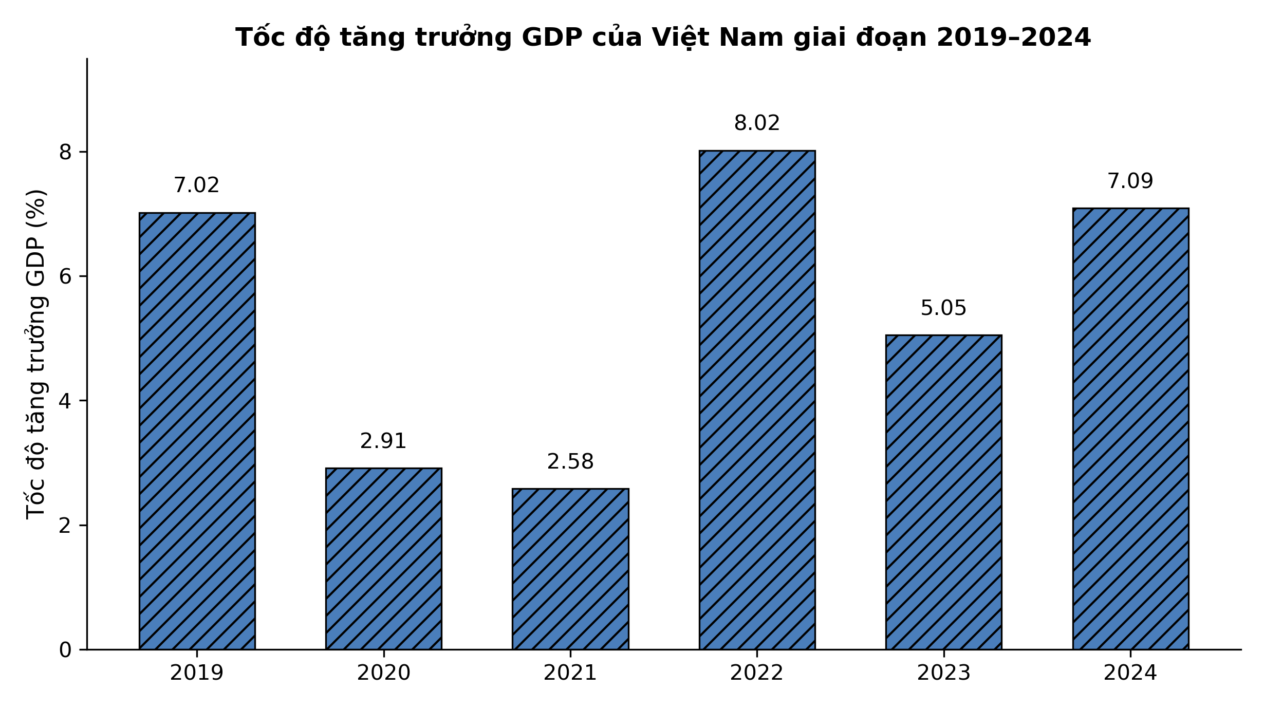
Nguồn: Tổng cục Thống kê.
a) Năm 2019, tốc độ tăng trưởng GDP của Việt Nam là 7,02%.
b) Tốc độ tăng trưởng GDP năm 2019 cao hơn năm 2024.
c) Năm 2023, tốc độ tăng trưởng GDP là 5,05%.
d) Tốc độ tăng trưởng GDP năm 2023 thấp hơn năm 2019.

ĐÁP ÁN
Phần I: Câu 1: D | Câu 2: C | Câu 3: B | Câu 4: A | Câu 5: A | Câu 6: D | Câu 7: B | Câu 8: C | Câu 9: B | Câu 10: C | Câu 11: A | Câu 12: D | Câu 13: D | Câu 14: A | Câu 15: C | Câu 16: B | Câu 17: C | Câu 18: A | Câu 19: D | Câu 20: B | Câu 21: D | Câu 22: B | Câu 23: C | Câu 24: A
Phần II — Câu 1: a-Đ, b-Đ, c-Đ, d-S. a) Đúng — bảo hiểm y tế chi trả cho bệnh nhân A = 18.000.000 × 80% = 14.400.000 đồng. b) Đúng — bệnh nhân B tự trả 30.000.000 × 20% = 6.000.000 đồng. c) Đúng — bệnh nhân B được chi trả 24.000.000 đồng, nhiều hơn bệnh nhân A (14.400.000 đồng). d) Sai — tổng chi trả = 14.400.000 + 24.000.000 = 38.400.000 đồng, không phải 40.000.000 đồng.
Phần II — Câu 2: a-Đ, b-Đ, c-Đ, d-S. a) Đúng — điểm hòa vốn phương án A = 1.800.000 / (30.000 − 15.000) = 120 suất. b) Đúng — phương án B = 3.000.000 / (50.000 − 30.000) = 150 suất; phương án C = 4.500.000 / (75.000 − 45.000) = 150 suất; hai phương án bằng nhau. c) Đúng — phương án A có điểm hòa vốn 120 suất, thấp nhất trong ba phương án. d) Sai — chỉ phương án A hòa vốn ở 120 suất; phương án B và C hòa vốn ở 150 suất.
Phần II — Câu 3: a-Đ, b-Đ, c-Đ, d-S. a) Đúng — tiết kiệm tháng 1 = 16.000.000 − 12.800.000 = 3.200.000 đồng. b) Đúng — tỉ lệ tiết kiệm tháng 2 = 2.400.000 / 16.000.000 = 15%. c) Đúng — tổng số tiền gia đình tiết kiệm được trong 3 tháng = 3.200.000 + 2.400.000 + 5.000.000 = 10.600.000 đồng. d) Sai — tỉ lệ tiết kiệm tháng 3 = 5.000.000 / 20.000.000 = 25%, cao hơn tháng 1 (20%).
Phần II — Câu 4: a-Đ, b-S, c-Đ, d-Đ. a) Đúng — đọc trực tiếp từ biểu đồ: năm 2019 đạt 7,02%. b) Sai — năm 2019 đạt 7,02%, thấp hơn năm 2024 (7,09%). c) Đúng — đọc trực tiếp từ biểu đồ: năm 2023 đạt 5,05%. d) Đúng — năm 2023 (5,05%) thấp hơn năm 2019 (7,02%).

